Gâteau au Nutella
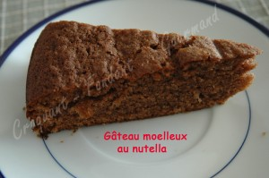 Pour 8 Croquants-Gourmands
- 3 œufs
- 120 g de sucre en poudre
- 120 g de beurre
- 1 yaourt
- 150 g de farine
- 1 sachet de levure
- 200 g de pâte à tartiner (Nutella)
1 moule à manqué beurré de 24 cm de diamètre
Préchauffage du four à 170°C (chaleur tournante)
Faire fondre le beurre sans trop le faire chauffer.
Fouetter les œufs avec le sucre jusqu'à ce que le mélange blanchisse et épaississe.
Ajouter le yaourt et le beurre fondu, mélanger.
Incorporer la farine et la levure tamisées.
Ajouter la pâte à tartiner et mélanger jusqu'à ce que la pâte soit homogène.
Verser dans le moule.
Enfourner pour 30 à 35 minutes.
Laisser reposer quelques minutes avant de retourner sur une grille.
Servir à température ambiante.

